РЕЧНАЯ ВЫДРА

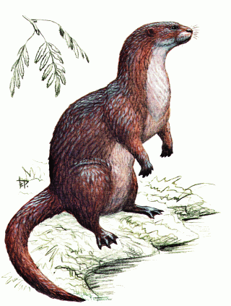

Статус.
Вид с неуклонно сокращающейся численностью. Внесен в Красную книгу МСОП (Международный союз охраны природы и природных ресурсов), в Красную книгу Республики Башкортостан. Населяющий Челябинскую область подвид внесен в Красный список МСОП-96.

Распространение.
Европа (кроме Крымского п-ова), Азия (кроме Аравийского п-ова и районов Крайнего Севера), Северная Африка.
На Урале встречается от тундр п-ова Ямал до Южного Урала включительно, по долине р. Урал до устья. В настоящее время выдра постоянно обитает в северо-западной части Челябинской области: бассейны рек Верхняя и Нижняя Бианка (Ашинский р-н), Ай, Сула, Нязя и Уфа.

Численность.
Всегда была низкой. Во второй половине XIX в. малочисленная популяция речной выдры обитала по р. Нязя. В 1980-1988 гг. в области насчитывалось от 30 до 90 выдр, наибольшая численность вида отмечалась в бассейнах рек Нязя и Уфа. Современная численность вида в области неизвестна.

Биология.
Околоводный хищник. Заселяет богатые рыбой водоемы. Предпочитает реки с прозрачной водой и быстрым течением, наличием полыней, тепляков, пустоледиц. При отсутствии преследования хорошо уживается в условиях антропогенного ландшафта. Нору устраивает в непосредственной близости от водоема или использует норы бобра, ондатры, расщелины скал, ниши под корнями упавших деревьев. При богатой кормовой базе может жить оседло на протяжении нескольких лет. При снижении запасов кормов совершает кочевки в места с лучшими условиями. Образ жизни скрытный, преимущественно сумеречный. Питается исключительно кормами животного происхождения: рыбой, лягушками, речными раками, реже мелкими млекопитающими, насекомыми, птицами. Четкий брачный период отсутствует, репродуктивного возраста достигает после 2 лет. Продолжительность беременности 63-74 суток. В помете от 1 до 4, обычно 2-3 детеныша. Естественных врагов и конкурентов у выдры практически нет.

Лимитирующие факторы.
Чрезмерный промысел, отсутствие пригодных водоемов и достаточной кормовой базы, вырубка лесов и как следствие снижение уровня воды летом и промерзание водоемов зимой, техногенное загрязнение рек.

Меры охраны.
Необходимы запрет промысла, исследование особенностей биологии речной выдры на Южном Урале.

